CIRCUITI E MISURE ELETTRONICHE Venerdì 11 settembre 2021
Prof. Cesare Svelto AA 2020/2021
Tempo a disposizione 1 h 55 m [(20PC)]e[25+25+65+…] Aula presenza o Internet ore 15.30
COGNOME (stampatello): ______________________________ Nome (stampatello): ________________
Laurea-anno: FIS-2° Matr. e firma __ __ __ __ __ __ ________________________

Punteggi: pre-compito=12 Es.1=6 Es.2=6 Es.3=12 TOT=36
N.B. Occorre saper svolgere tutti gli esercizi per poter consegnare il compito (con un esercizio mancante o sostanzialmente non svolto non si deve consegnare). I compiti consegnati e corretti che evidenzieranno un risultato gravemente insufficiente, o comunque gravi lacune nella preparazione, potranno comportare il salto dell’appello successivo. Occorre motivare tutte le risposte date e indicare i passaggi risolutivi.
L’ordine logico-formale e la buona leggibilità delle risposte fornite costituiranno elemento di valutazione.

SOLUZIONI

(25 min) Esercizio 1
(svolgere su questo foglio e sul retro)

1) E’ assegnato il circuito mostrato in figura, in transitorio per t >0 s.
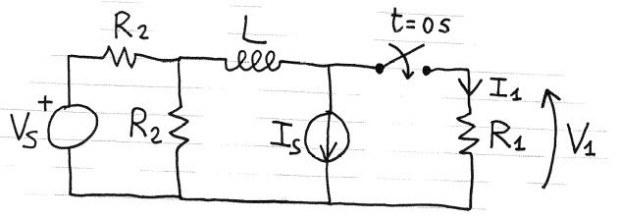
V_{S}=3 V, I_{S}=1 A
R₁=4 Ω, R₂=2 Ω
L=10 mH

1A) Si scriva l’equazione generale del transitorio V₁(t>0) e si ricavi il valore iniziale V₁(t=0⁺).
1B) Ricavare la resistenza equivalente R_{EQ} e la costante di tempo τ del circuito.
1C) Calcolare, mostrando i passaggi svolti, il valore finale della tensione V₁(t=∞).
1D) Scrivere l’equazione numerica e di disegnare il grafico del transitorio di V₁(t) su un diagramma cartesiano quantitativo.
1E) Calcolare l’energia immagazzinata nell’induttore al tempo t=4 ms.

²1A) L’equazione generale del transitorio, per la tensione V₁(t) è V₁(t)=[V₁(0⁺)-V₁(∞)]e^{-t/τ}+V₁(∞), con una costante di tempo τ=L/R_{EQ} per il circuito RL considerato.
Dato che prima di t=0 s l’interruttore è aperto, un terminale del resistore R₁ è sconnesso dal circuito e dunque I₁(t<0)=0 A e V₁(t<0)=0 V. Pur avendo V₁(t=0⁻)=0 V, questo non garantisce V₁(t=0⁺)=0 V dato che la tensione ai capi di un resistore non necessariamente deve essere continua. Tuttavia, osservando che la corrente nell’induttore, questa sì una variabile di stato, è I_{L}(0⁻)=I_{L}(0)=I_{L}(0⁺)≡I_{S} (qui considerata nel verso da sx a dx), allora, per la KCL al nodo N tra l’induttore e il generatore di corrente, si deduce che I₁(0⁻)=I₁(0)=I₁(0⁺)=0 A e quindi, per la legge di Ohm al resistore R₁, anche V₁(0⁻)=V₁(0)=V₁(0⁺)=0 V.

²1B) Per ricavare la costante di tempo, occorre individuare la resistenza equivalente R_{EQ} ai capi dell’induttore. Per questo trasformiamo il generatore di tensione con resistenza serie nel suo equivalente di Norton (trasformazione di generatore da tensione a corrente) e ridisegniamo il circuito, in transitorio e dunque a interruttore chiuso:
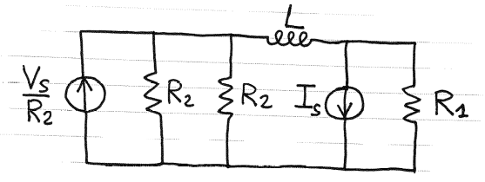
Spegnendo, e dunque trasformando in circuiti aperti, i due generatore di corrente posti in parallelo, osserviamo che R_{EQ}=R₁+R₂//R₂=R₁+R₂/2=4+1=5 Ω.
In maniera alternativa, anche senza trasformazioni di generatori, possiamo semplicemente spegnere sia il generatore di tensione (che diventa un corto circuito) sia il generatore di corrente (che diventa un circuito aperto) e ottenere un circuito semplificato da cui nuovamente troviamo R_{EQ}=R₁+R₂//R₂=R₁+R₂/2=4+1=5 Ω.
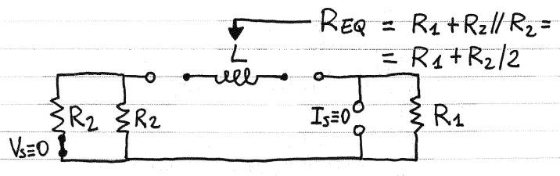
Individuata la resistenza equivalente vista dall’induttore L, possiamo ricavare la costante di tempo del transitorio RL come τ=L/R_{EQ}=(10 mH)/(5 Ω)=2 ms.

²1C) Per ricavare il valore finale V₁(∞), conviene ritornare al circuito con soli generatori di corrente in parallelo che per t=∞, quando L diventa un corto circuito, è di fatto è una rete binodale.
N
La resistenza complessiva, parallelo delle resistenze, è R=(R₂/2)//R₁=(1⋅4)/(1+4)=4/5=0.8 Ω. La corrente complessiva è I=V_{S}/R₂-I_{S}=3/2-1=0.5 A. Se ne ricava una tensione V=V₁(∞)=R⋅I=0.5⋅0.8=0.4 V.
Si può anche usare il partitore di corrente per cui I₁=I⋅(R₂/2)/(R₂/2+R₁)=0.5/5=0.1 A e poi V₁(∞)=R₁⋅I₁=0.4 V.
Si può anche usare il teorema di Millman per ottenere V=V₁(∞)=I/(2/R₂+1/R₁)=0.5/(1+1/4)=0.5/(5/4)=0.4 V

²1D) L’equazione numerica del transitorio è V₁(t)=[0-0.4]e^{-t/2ms}+0.4=0.4(1-e^{-500t}) V
Il grafico con il diagramma cartesiano quantitativo del transitorio per la corrente I₁(t) è
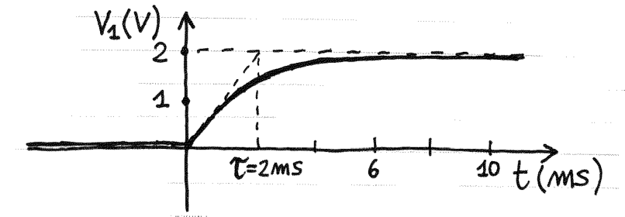
0.4
0.2

²1E) L’energia immagazzinata nell’induttore percorso da corrente I_{L}(t) è E(t)=E_{L}(t)=(1/2)L[I_{L}(t)]². Calcoliamo la corrente nell’induttore applicando la KCL al nodo N tra l’induttore e il generatore di corrente: I_{L}(t)=I_{S}+V₁(t)/R₁=1+0.0865=1.0865 A per t=4 ms, quando V₁(4 ms)=0.4(1-e⁻²)=0.346 V. Dalla corrente nell’induttore, si ricava l’energia nell’elemento reattivo: E(t)=E_{L}(t)=(1/2)(10×10⁻³)[1.0865]²=5.9 mJ.

Tot=10 sottopunti: moltiplicare per 10/10 per avere il massimo di 10/10=100 % del valore dell’esercizio.
(30 min) Esercizio 2
(svolgere su questo foglio e sul retro)

2) Il circuito mostrato in figura opera in regime alternato sinusoidale con pulsazione ω=1 krad/s. Il fasore I_{S} origina da un generatore di corrente sinusoidale i_{S}(t)=1cos(ωt) A mentre il fasore V_{S} origina da un generatore di tensione sinusoidale v_{S}(t)=1sin(ωt) V. Altri parametri del circuito sono: L=1 mH, C=200 μF, R=1 Ω.
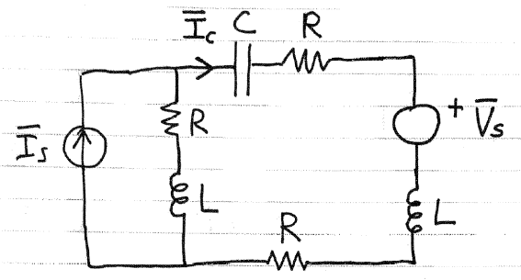

2A) Riportare le impedenze corrispondenti ai singoli bipoli e alle loro combinazioni serie.
2B) Trasformare il circuito in un circuito equivalente a singola maglia, disegnandolo e indicando i valori.
2C) Ricavare il fasore della corrente I_{C} nel condensatore.
2D) Ricavare, mostrando formule e passaggi, in forma analitica e anche numerica, i_{C}(t) con la fase in gradi.
2E) Quanto vale l’energia massima, E_{C,MAX}, immagazzinata nel condensatore?

²2A) Le impedenze dei singoli bipoli sono Z_{R}=R=1 Ω, Z_{L}=jωL=j Ω, e Z_{C}=1/(jωC)=-j/ωC=-j5 Ω.
Le impedenze dei bipoli-serie sono Z_{RL}=Z_{R}+Z_{L}=(1+j) Ω e Z_{RC}=Z_{R}+Z_{C}=(1-j5) Ω.

²2B) I fasori corrispondenti ai generatori sono: I_{S}=1 A e V_{S}=-j V. Ricordiamo che Z_{RL}=(1+j) Ω e Z_{RC}=(1-j5) Ω. Il generatore di corrente di valore I_{S} con in parallelo l’impedenza Z_{RL} può essere trasformato in un generatore di tensione di valore Z_{RL}I_{S}=(1+j1) V con impedenza serie Z_{RL}. In questo modo il circuito equivalente ottenuto, disegnato in figura, è ad una singola maglia ed è percorso proprio dalla corrente I_{C}.
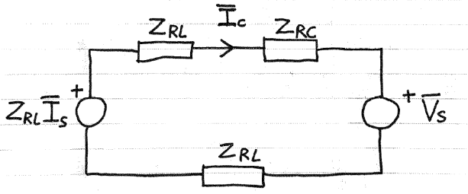
Nel circuito ad una sola maglia, possiamo sommare (algebricamente) i generatori di tensione in serie, V_{TOT}=Z_{RL}I_{S}-V_{S}=(1+j2) V, e così pure le impedenze in serie, Z_{TOT}=2Z_{RL}+Z_{RC}=(3-j3) Ω.

²2C) Data la tensione totale e l’impedenza totale del circuito a una maglia, la corrente cercata è I_{C}=V_{TOT}/Z_{TOT}=(-0.1667+j0.5) A. Questa è la corrente nel condensatore che è l’unica corrente di maglia.

²2D) Possiamo esprimere il fasore I_{C} anche in rappresentazione polare (modulo e fase: ⎟I_{C}⎟e^{jθ(IC)}) con le debite trasformazioni dalla rappresentazione cartesiana (parte reale e parte immaginaria: Re[I_{C}]+jIm[I_{C}]):
⎟I_{C}⎟=[(Re[I_{C}])²+(Im[I_{C}]²)^{1/2}=0.527 A
θ(I_{C})=∠I_{C}=atan2[(Im[I_{C}]),(Re[I_{C}])]=atan[(Im[I_{C}])/(Re[I_{C}])]+π=1.893 rad=108.4 °
dove la “correzione +π” deriva dal fatto che Re[I_{C}]<0 e Im[I_{C}]>0 ed è la correzione necessaria alla funzione arcotangente (“atan(⋅)”). Infatti, la funzione arcotangente ha come codominio l’intervallo angolare ±π/2 e si applica, ‘semplicemente’ ovvero senza correzione, solo ai fasori X con Re[X]>0.
Infine, la corrente in funzione del tempo è
i_{C}(t)=⎟I_{C}⎟cos(ωt+∠I_{C})=0.527cos(1000t+108.4 °) A

²2E) L’energia E_{C} immagazzinata in un condensatore di capacità C dipende dalla tensione v_{C} ai suoi capi secondo la relazione E_{C}=(1/2)C(v_{C})². Nota la corrente I_{C} nel condensatore, possiamo ricavare la tensione V_{C} con la legge di Ohm simbolica: V_{C}=Z_{C}I_{C} =(2.5+j0.833) V=2.635e ^{j18.4 °} V. L’ampiezza della tensione, che è anche il suo valore massimo, è pari al modulo per cui V_{C}=⎟V_{C}⎟=2.635 V e per questo valore l’energia elettrica immagazzinata nel condensatore ha valore massimo E_{C,MAX}=(1/2)C(V_{C})²=0.694 mJ=694 μJ.
Alternativamente, utilizzando direttamente la corrente nel condensatore (che è già nota), possiamo ricavare E_{C,MAX}=(1/2)(1/C)(I_{C}/ω)²=0.694 mJ=694 μJ.

Tot=10 sottopunti: moltiplicare per 10/10 per avere il massimo di 10/10=100 % del valore dell’esercizio.
(65 min) Esercizio 3
(svolgere su questo foglio e sul retro)

3) In un Laboratorio di Misure Elettroniche, in Italia, si devono misurare due diverse tensioni:
A] Tensione di una pila a bottone da 1.5 V, con valore V_{A}=1.543 21 V.
B] Tensione di alimentazione di rete del laboratorio, V_{B}.
Si dispone di un voltmetro digitale e di un oscilloscopio digitale.
Il DVM a doppia rampa opera su dinamiche bipolari, con range selezionabili da ±20 mV fino a ±20 V a multipli di 10×, sempre riscalate a ±2 V all’ingresso dell’ADC, e dispone di 20 bit sulla dinamica unipolare oltre a 1 bit di segno. Il tempo di salita è di 200 ms (contato con il clock interno) e l’oscillatore al quarzo che definisce il clock opera a 1 MHz±10 Hz, dove il numero che segue il ± è l’incertezza standard. Il riferimento interno è una tensione di 381.47 mV con incertezza di 0.5 ppm.
L’oscilloscopio è un 2-canali con banda 60 MHz, impiega un ADC flash a 8 bit, opera solo su scale a passi decadici (1-2-5-10) da un minimo di 5 mV/DIV a un massimo di 5 V/DIV e da 10 ns/DIV a 1 s/DIV. Dispone di un calibratore interno da 0-5 V e di sonde d’ingresso passive 10× e 100×.
3A) Si spieghino almeno due ragioni per cui non è possibile misurare con il DVM la tensione di rete.
3B) Si calcoli il tempo di misura T_{MIS} per una singola lettura di V_{A} con il DVM.
3C) Si illustri perché la misura con il DVM è teoricamente insensibile all’incertezza della frequenza di clock.
3D) Immaginando un display a 9 cifre decimali, si riporti il valore mostrato dal DVM nella misura di V_{A}.
3E) Se alla tensione V_{A} è sovrapposto un disturbo sinusoidale di ampiezza efficace 20 mV e frequenza f_{D}=313 Hz, si calcoli la reiezione in ampiezza al disturbo, sia in numero che in dB, e si valuti il rapporto Segnale/Disturbo in potenza [Segnale=V_{A}], esprimendolo in decibel, sia prima che dopo l’integrazione.
3F) Prima di effettuare misure con l’oscilloscopio si verifica la sua calibrazione (con e senza sonda 10×) mediante il calibratore interno: spiegare dettagliatamente il setup sperimentale e le scale scelte per la verifica.
3G) Spiegare come si deve operare con l’oscilloscopio (collegamenti e scale) per misurare la tensione di rete?
3H) Con l’oscilloscopio, si misura solo V_{A}: scegliere tutte le impostazioni dello strumento atte a una corretta visualizzazione del segnale di tensione.
3I) Se il calibratore ha un tempo di salita di 6 ns, si valuti il tempo di salita osservato con l’oscilloscopio quando si misura propriamente tale segnale di calibrazione.
3J) Trovare l’incertezza, assoluta e relativa sulla tensione V_{A} misurata con l’oscilloscopio.
3K) Trovare l’incertezza, assoluta e relativa sulla tensione V_{A} misurata con il voltmetro?
N.B. Quasi tutte le domande&risposte sono indipendenti dalle altre e quindi affrontabili singolarmente.

²3A) Il DVM a doppia rampa non è adatto per la misura di tensioni in alternata, come quella di rete, in quanto lo strumento serve per misure di tensioni continue o molto lentamente variabili. La velocità di lettura di questo DVM è tipicamente di poche letture al secondo (diciamo 1÷5 Hz) e quindi potrebbe misurare segnali variabili solo fino a frequenze massime di 0.5÷2.5 Hz. Invece la tensione di rete in Italia è una sinusoide alternata a 50 Hz e quindi di frequenza troppo elevata per il DVM a doppia rampa.
Inoltre, la dinamica massima del DVM considerato arriva a ±20 V mentre la sinusoide di rete, con valore efficace di circa 220 V, ha una oscillazione picco-picco di circa ±311 V che eccede di oltre un ordine di grandezza la dinamica dello strumento di misura.

²3B) Dall’equazione di misura del voltmetro a doppia rampa sappiamo che V_{X}=-(T_{D}/T_{U})⋅V_{R}.
Per il caso qui considerato, V_{X}=V_{A}=1.543 21 V, T_{U}=200 ms, V_{R}=-2 V (il bit di segno, e il corrispondente comparatore di zero, decidono se usare V_{R}=+2 V per una V_{X}<0 V oppure V_{R}=-2 V per una V_{X}>0 V). Ricorrendo all’equazione di misura del voltmetro, che vale approssimativamente e fatto salvo l’errore di quantizzazione, possiamo ricavare T_{D}=-(V_{X}/V_{R})⋅T_{U}=(1543.21/381.47)⋅200=809.086 ms. Dalla somma del tempo di salita T_{U} (o anche tempo di integrazione T_{I}≡T_{U}) con il tempo di discesa T_{D}, si ricava il tempo di misura T_{MIS}=T_{U}+T_{D}=200+809.86=1 009.086 ms≅1 s.
Con l’equazione della misura in termini di conteggi dei periodi clock, V_{X}=-(N_{D}/N_{U})⋅V_{R}, e osservando che N_{U}=T_{U}/T_{C}=(200 ms)/(1 μs)=200 000, ricaviamo N_{D}=-(V_{X}/V_{R})⋅N_{U}=(1543.21/381.47)⋅200 000=809 086. Tale numero di conteggi in discesa, moltiplicato per il periodo di clock, restituisce lo stesso tempo di discesa ricavato in precedenza: T_{D}=N_{D}⋅T_{C}=809.086 ms ed ancora una volta T_{MIS}=T_{U}+T_{D}=1 009.086 ms≅1 s.
Considerando che la misura effettuata è svolta su una dinamica d’ingresso di ±2 V e con n=20 bit su dinamica unipolare, il numero massimo di conteggi in discesa è N_{D,MAX}=2^{n}=2²⁰=1024²=1 048 576. Sempre dall’equazione della misura, ma ora applicata sia a V_{X} che alla portata V_{MAX}=2 V, possiamo ricavare V_{X}/V_{MAX}=N_{D}/N_{DMAX} da cui otteniamo N_{D}=(V_{X}/V_{MAX})⋅N_{D,MAX}=(1.543 21/2)⋅1 048 576=809 086.484=809 086 arrotondato per difetto. Il tempo di discesa corrispondente è T_{D}=N_{D}⋅T_{C}=809.086 ms ed ancora una volta T_{MIS}=T_{U}+T_{D}=1 009.086 ms≅1 s.
Considerando che la misura effettuata è svolta su una dinamica d’ingresso bipolare D=±2 V=4 V, la risoluzione dimensionale del voltmetro è ΔV=D/2^{n} con n=21 bit su dinamica bipolare: si ottiene ΔV≅1.9 μV. Il numero di conteggi in discesa, corrispondenti alla tensione V_{X}=V_{A}=1.543 21 V qui misurata, è N_{D}=V_{X}/ΔV=(V_{X}/D)⋅2^{n}=(1.543 21/4)⋅2 097 152=809 086.484=809 086 arrotondato per difetto. Il tempo di discesa corrispondente è T_{D}=N_{D}⋅T_{C}=809.086 ms ed ancora una volta T_{MIS}=T_{U}+T_{D}=1 009.086 ms≅1 s.
Naturalmente, anche una sola delle quattro soluzioni proposte è sufficiente per rispondere correttamente al quesito posto.

²3C) Per quanto visto in Teoria, l’equazione della misura con il voltmetro integratore a doppia è:
V_{X}=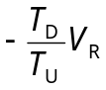=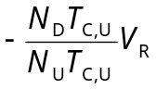≅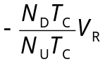=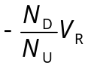
L’ultima espressione, che vale purché la stabilità del clock garantisca T_{C,U}≅T_{C,D}=T_{C} durante le fasi salita e di discesa di una stessa misura (un’unica doppia-rampa), mostra una insensibilità della misura dal valore specifico del periodo T_{C} (e frequenza f_{C}=1/T_{C}) del clock. Dunque la misura risulta insensibile alla incertezza della frequenza di clock.

²3D) La risoluzione dimensionale del DVM è ΔV=D/2^{n}=(±2 V)/2²¹=(2 V)/2²⁰=1.907 348 632 812 5 μV. La tensione sotto misura V_{X}=V_{A}=1.543 21 V è conteggiata con un numero (intero e approssimato per difetto) di livelli N_{X}=V_{X}/ΔV=(1.543 21/2)⋅1 048 576=809 086.484→*N_{X}=809 086. Quindi la tensione effettivamente misurata e mostrata a display con 9 cifre decimali è *V_{X}=*N_{X}⋅ΔV=1.543 209 08 V.

³3E) La reiezione (in ampiezza) al disturbo sinusoidale per il voltmetro integratore a doppia rampa è r=(πf_{D}T_{I})/⎟sin(πf_{D}T_{I})⎢, qui con f_{D}=313 Hz e T_{I}=T_{U}=0.2 s. Eseguendo il calcolo con precisione (e naturalmente con l’angolo del seno espresso in radianti), risulta r=206.785≅207 e in decibel r_{dB}=20⋅log₁₀(r)≅46.3 dB.
Il rapporto Segnale/Disturbo prima dell’integrazione è (S/D)_{PRIMA}=(V_{A}/V_{D,EFF})²=(1543.21/20)²≅6 000 che espresso in decibel risulta (S/D)_{PRIMA,dB}=10⋅log₁₀(V_{A}/V_{D,EFF})²≅37.8 dB.
L’ampiezza efficace del disturbo dopo l’integrazione si riduce a V_{D,EFF,DOPO}=V_{D,EFF}/r≅97 μV e pertanto il rapporto Segnale/Disturbo dopo l’integrazione è (S/D)_{DOPO}=(V_{A}/V_{D,EFF,DOPO})²=(1543.21/97×10⁻³)²≅250×10⁶ ed esprimendolo in decibel risulta (S/D)_{DOPO,dB}=10⋅log₁₀(V_{A}/V_{D,EFF,DOPO})²≅84 dB.
D’altronde, la reiezione in dB è R_{dB}=r_{dB}≅46.3 dB ed infatti (S/D)_{DOPO,dB}=(S/D)_{PRIMA,dB}+R_{dB}.

²3F) Per verificare la calibrazione dell’oscilloscopio con il calibratore interno (onda quadra a 1 kHz con ampiezze 0-5 V), conviene scegliere un coefficiente di deflessione orizzontale (anche chiamato amplificazione orizzontale) A_{X}=100 μs/DIV=0.1 ms/DIV, di modo da osservare un periodo dell’onda quadra sulle 10 divisioni orizzontali disponibili.
Senza la sonda, con il segnale del calibratore fornito direttamente all’ingresso dell’oscilloscopio con un cavo coassiale, conviene scegliere un coefficiente di deflessione verticale (anche chiamato amplificazione verticale) A_{Y,SS}=1 V/DIV per rappresentare l’escursione picco-picco dell’onda quadra su 5 delle 8 divisioni verticali disponibili.
Con la sonda 10×[100×], occorre collegare i puntali della sonda all’uscita del calibratore e quindi il BNC della sonda all’ingresso dell’oscilloscopio. Il segnale del calibratore viene attenuato di un fattore 10[100] e dunque assume valori 0-0.5 V[0-50 mV] per cui conviene scegliere un coefficiente di deflessione verticale A_{Y,CS}=0.1 V/DIV[10 mV/DIV].
La calibrazione delle scale verticali va poi ripetuta singolarmente per ciascuno dei due canali d’ingresso dell’oscilloscopio.

²3G) la tensione di rete in Italia (e in Europa) è una sinusoide alternata a 50 Hz con ampiezza efficace circa 220 V e ampiezza picco-picco di circa ±311 V. Il segnale è troppo ampio per essere rilevato correttamente dall’oscilloscopio, la cui massima amplificazione verticale è A_{Y,MAX}=5 V/DIV e consente una massima dinamica di misura D_{MIS,MAX}=±20 V. Occorrerà impiegare una sonda attenuativa ma non è sufficiente usare la sonda 10×. Risulta adeguata e qui necessaria la sonda 100× collegandola alla tensione di rete e all’ingresso dell’oscilloscopio. Questa sonda trasforma l’ampiezza picco-picco della sinusoide di rete misurata in circa ±3.11 V. Per tale ampiezza picco-picco conviene scegliere una amplificazione verticale A_{Y}=1 V/DIV. Essendo il periodo del segnale di rete T=1/f=1/50=20 ms, conviene scegliere una amplificazione orizzontale A_{X}=2 ms/DIV.

²3H) La tensione continua V_{A}=1.543 21 V può essere collegata direttamente all’ingresso A (CH_{A}) dell’oscilloscopio e misurata con una amplificazione verticale ottimale A_{Y,A}=V_{A}/8≅0.19 V/DIV→0.2 V/DIV, l’accoppiamento d’ingresso deve essere COUPLING-DC, la scala dei tempi (A_{X}) non è importante. Misurando solo questa tensione in continua, ovvero un segnale che non varia, è opportuno scegliere il TRIGGER in modalità AUTO sul CH_{A} (e il TR-LEVEL non è importante).
Anche un TRIGGER-LINE consentirebbe di visualizzare correttamente il segnale il segnale in continua.

²3I) Per quanto dato, t_{RISE,CAL}=6 ns e B_{OSC}=60 MHz. Quindi t_{RISE,OSC}≅0.35/BOSC≅5.83 ns. Il tempo di salita effettivamente misurato sarà t_{RISE,MIS}=[(t_{RISE,CAL})²+(t_{RISE,OSC})²]^{1/2}≅8.4 ns.
Questo è circa 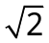∼1.4 volte maggiore di ciascuno dei due tempi di salita che sono circa uguali tra loro.

²3J) La misura di V_{A} effettuata con l’oscilloscopio, impiega A_{Y}=0.2 V/DIV e quindi una piena dinamica verticale D=8×A_{Y}=1.6 V. La risoluzione dimensionale è ΔV=D/2^{n}=1.6/256=6.25 mV, con n=8 bit per l’oscilloscopio digitale, e ne risulta una incertezza di quantizzazione u(V)=ΔV/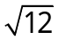=1.8 mV (che probabilmente sarà superata dal rumore elettronico dell’oscilloscopio MA non disponiamo di questo dato per calcolare l’incertezza complessiva e quindi potremo svolgere i calcoli considerando l’oscilloscopio digitale come strumento “ideale” ed affetto solo dall’incertezza di quantizzazione). La misura di una tensione riferita a 0 V è eseguita direttamente dall’ADC flash dell’oscilloscopio digitale e non per differenza tra due valori di tensione entrambi diversi da zero (come avviene quando si misura una distanza tra due livelli di tensione misurati con l’oscilloscopio): dunque, in questo caso, l’incertezza di quantizzazione pesa una volta sola. Concludiamo che la tensione è misurata con incertezza assoluta u(V_{A})=u(V)=1.8 mV e con una incertezza relativa u_{r}(V_{A})=u(V_{A})/V_{A}=1.2×10⁻³=0.12 %.
Il risultato della misura, sebbene non sia stato chiesto, è V_{A,OSC}=1.5432(18) V.

³3K) La misura di V_{A} effettuata dal voltmetro a doppia rampa è V_{A}=V_{X}=-(N_{D}/N_{U})⋅V_{R}, come visto indipendentemente dal valore e incertezza di T_{C} e f_{C}. In numero di conteggi in salita N_{U} è un numero intero “esatto” e quindi esente da incertezza. In numero di conteggi in discesa N_{D} è un numero intero troncato per difetto e dunque affetto da incertezza di quantizzazione: ΔN_{D}=1 e u(N_{D})=ΔN_{D}/≅0.29. Come visto, N_{D}=(V_{X}/V_{MAX})⋅N_{D,MAX}=(1.543 21/2)⋅1 048 576=809 086.484=809 086 e quindi l’incertezza relativa sui conteggi in discesa è u_{r}(N_{D})=u(N_{D})/N_{D}≅3.6×10⁻⁷=0.36 ppm=360 ppb. Invece, l’incertezza relativa sulla tensione di riferimento è u_{r}(V_{R})=0.5 ppm. Nella misura indiretta di V_{X}, si ottiene dunque una incertezza relativa, dovuta all’incertezza sui conteggi in discesa e all’incertezza sul riferimento interno, u_{r}(V_{X})=u_{r}(V_{A})=[(u_{r}(N_{D}))²+u_{r}(V_{R}))²]^{1/2}=[(0.36)²+(0.5)²]^{1/2} ppm≅0.62 ppm=6.2×10⁻⁷. Infine, l’incertezza assoluta sulla tensione continua della pila a bottone si ottiene u(V_{A})=u_{r}(V_{A})⋅V_{A}=0.95 μV.
Il risultato della misura, sebbene non sia stato chiesto, è V_{A,DVM}=1.543 209 1(95) V.

Tot=24 sottopunti: moltiplicare per 10/24 per avere il massimo di 10/10=100 % del valore dell’esercizio.

